Тесты по ПДД (начальная школа 3-4 кл.)
1.Инструкция: определите, какое утверждение верно.
1. Пешеход при переходе проезжей части дороги должен посмотреть налево, затем направо и, убедившись в безопасности, пересечь проезжую часть.
2. Пешеход при переходе проезжей части дороги должен посмотреть налево, потом направо и опять налево, убедившись в безопасности, пересечь проезжую часть, контролируя ситуацию.
2. Инструкция: выберите правильный ответ.
Пешеходы, находящиеся вне населенных пунктов, должны иметь при себе __________и обеспечивать видимость этих предметов водителям транспортных средств.
1. Фонарь
2. Световозвращающие элементы.
3. Средства пассивной защиты.
4. Телефон с фонариком
3.Инструкция: подберите к каждому изображению дорожного знака
его правильное название.
В левом столбце изображены дорожные знаки, а в правом написаны их названия, соедините их стрелочками.
1.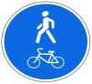 | А. Дети
2.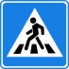 | Б.Пешеходная дорожка
3.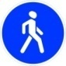 | В. Пешеходная и велосипедная дорожка с совмещенным движением
4.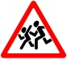 | Г. Пешеходный переход
4. Инструкция: самостоятельно дополните определение, используя предложенные
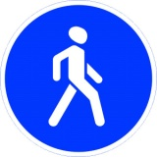
варианты.
__________ дорожка – обустроенная или приспособленная для движения ______полоса ______ либо поверхность искусственного сооружения, обозначенная знаком .
1. Пешеходная, пешеходов, земли.
2. Велосипедная, велосипедистов, тротуара.
3. Автомобильная, водителей, дороги.
5. Инструкция: посмотрите на картинку, проанализируйте ситуацию и
определите, как должен поступить пешеход. Выберите правильный ответ.
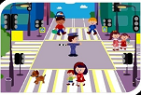
На перекрестке сломался светофор и на помощь пришёл регулировщик. Выбери правильный вариант перехода проезжей части дороги при таком сигнале регулировщика.
1 Переходить проезжую часть дороги можно только с левой и правой стороны от регулировщика вдоль вытянутых рук.
2. Перейти проезжую часть дороги с любой стороны, если транспортные средства остановились, так как пешеходы находятся в зоне пешеходного перехода.
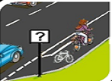
6. Инструкция: проанализируйте ситуацию, изображенную на картинке, выберите правильный вариант ответа.
Какой дорожный знак должен быть уставлен в данном месте.
1.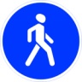 2. 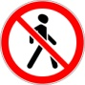3.
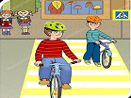
7. Инструкция: выберите правильный ответ.
Миша и Петя катались на велосипедах во дворе дома, позже решили поехать кататься в парк. Для этого ребятам нужно было пересечь проезжую часть дороги по пешеходному переходу. Определите, кто из мальчиков нарушает правила дорожного движения, если Миша в зелёном велошлеме, а Петя - в оранжевом.
1. Петя (в оранжевом велошлеме).
2. Миша (в зеленом велошлеме).
3. Миша и Петя соблюдают правила, так как пересекают проезжую часть дороги по пешеходному переходу.
8. Инструкция: определить какое утверждение верно.
1. В соответствии с правилами дорожного движения люди, передвигающиеся на роликах и самокатах, приравниваются к пешеходам.
2. В соответствии с правилами дорожного движения люди, передвигающиеся на роликах и самокатах, приравниваются к водителям транспортных средств.
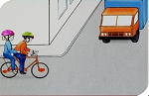
9. Инструкция: посмотрите на картинку, выберите правильный ответ.
Максим предложил Кате покататься на велосипеде. Максиму уже 16 лет, а Кате - 10 лет, определите, может ли Максим перевозить пассажира на своём велосипеде в данной ситуации?
1.Максим может перевозить пассажира на своём велосипеде, при наличии стажа вождения не менее 2 лет.
2. Максим может перевозить пассажира на своём велосипеде, если будет ехать по правому краю проезжей части.
3. Максиму запрещено перевозить пассажира на своём велосипеде.
10. Инструкция: самостоятельно дополните определение, используя предложенные варианты.
В легковом автомобиле перевозка детей до ___ лет возможна с использованием _________________.
1. Десяти, детского удерживающего устройства.
2. Штатных ремней безопасности.
3. Двенадцати, детского удерживающего устройства или ремней безопасности.
.

